**NESSRINE TABTA**

1. Configurez un serveur Express qui écoute sur le port 3000.

1. Utilisez Knex.js pour créer une base de données SQLite. Créez une table nommée "utilisateurs" avec les colonnes suivantes : id (clé primaire autoincrémentée), nom, prénom, age, adresse e-mail, numéro de téléphone.

**REQUETES POST/GET/DELETE/PUT**

1. **A**) GET /utilisateurs : Récupérez la liste de tous les utilisateurs. CELA LES RÉCUPÈRE EN TANT QU’OBJET!

**ET ÇA RÉCUPERE NESSRINE ET JEAN 2 PERSONNE QUE JAI RAJOUTÉ A LAIDE DE POST!**

**3.b)** GET /utilisateurs/:id : Récupérez un utilisateur spécifique par son ID. ON RECUPERE ID 1 NESSRINE TABTA

**3.C)** POST /utilisateurs : Ajoutez un nouvel utilisateur à la base de données. ON RAJOUTE **"nom": "Eleonord" ,**

**"prenom": "Paristo" ,"age": "54" , "email": "Eleonordparisto@gmail.com" ,"numeroTelephone": "5141114232"**

COTÉ POSTMAN

COTÉ SERVEUR

**3.D)** PUT /utilisateurs/:id : Mettez à jour les informations d'un utilisateur par son ID. On met a jour id 1 (nessrine tabta par **"nom": "Razid" , "prenom": "Lionel" ,"age": "23" , "email": "RazidLeonel@gmail.com" ,"numeroTelephone": "5146553432"**

**COTÉ POSTMAN**

**COTÉ SERVEUR**

**3 e)** DELETE /utilisateurs/:id : Supprimez un utilisateur par son ID

**Coté Postman**

**Coté Serveur**

1. Utilisez des fonctions asynchrones (async/await) pour gérer les opérations asynchrones avec la base de données (je vais donner 2 exemples)

a)ajouterUtilisateurs a partir du script jusqua la base de donnée

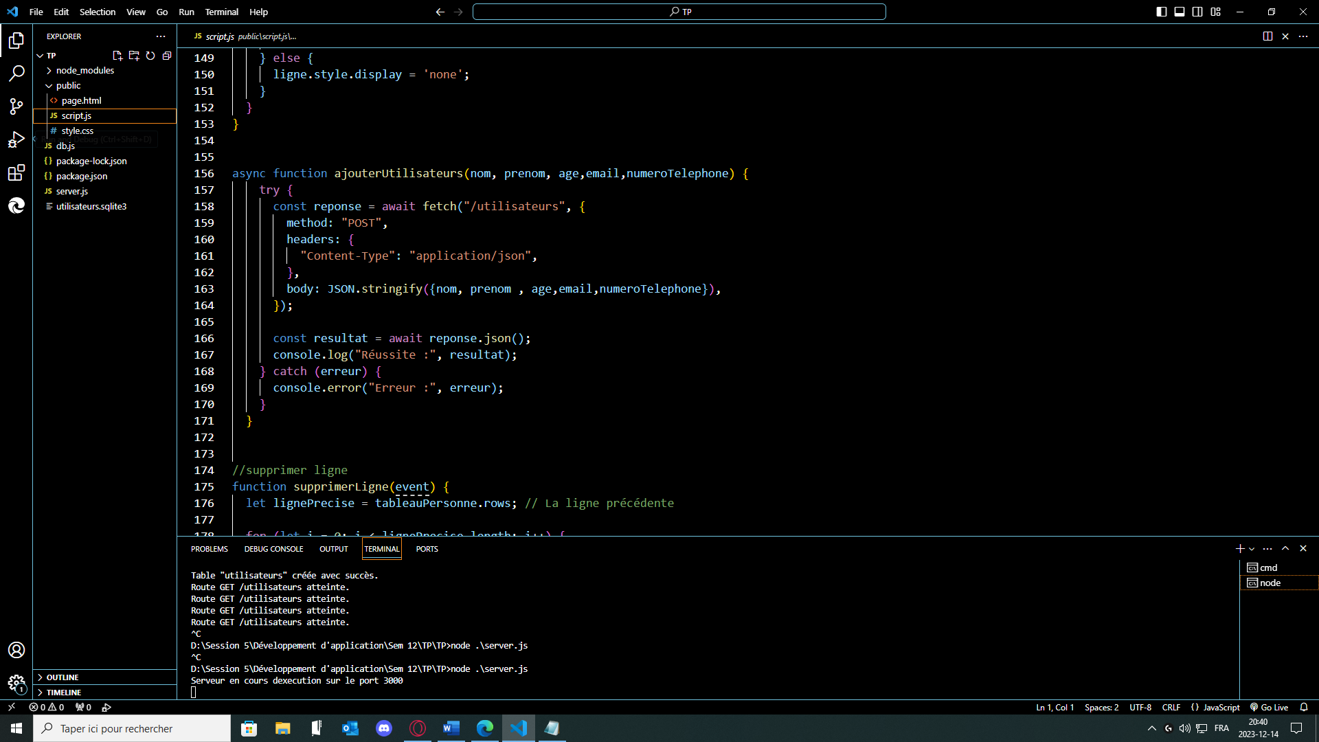

b)SupprimerUtilisateurs a partir du script jusqua la base de donnée

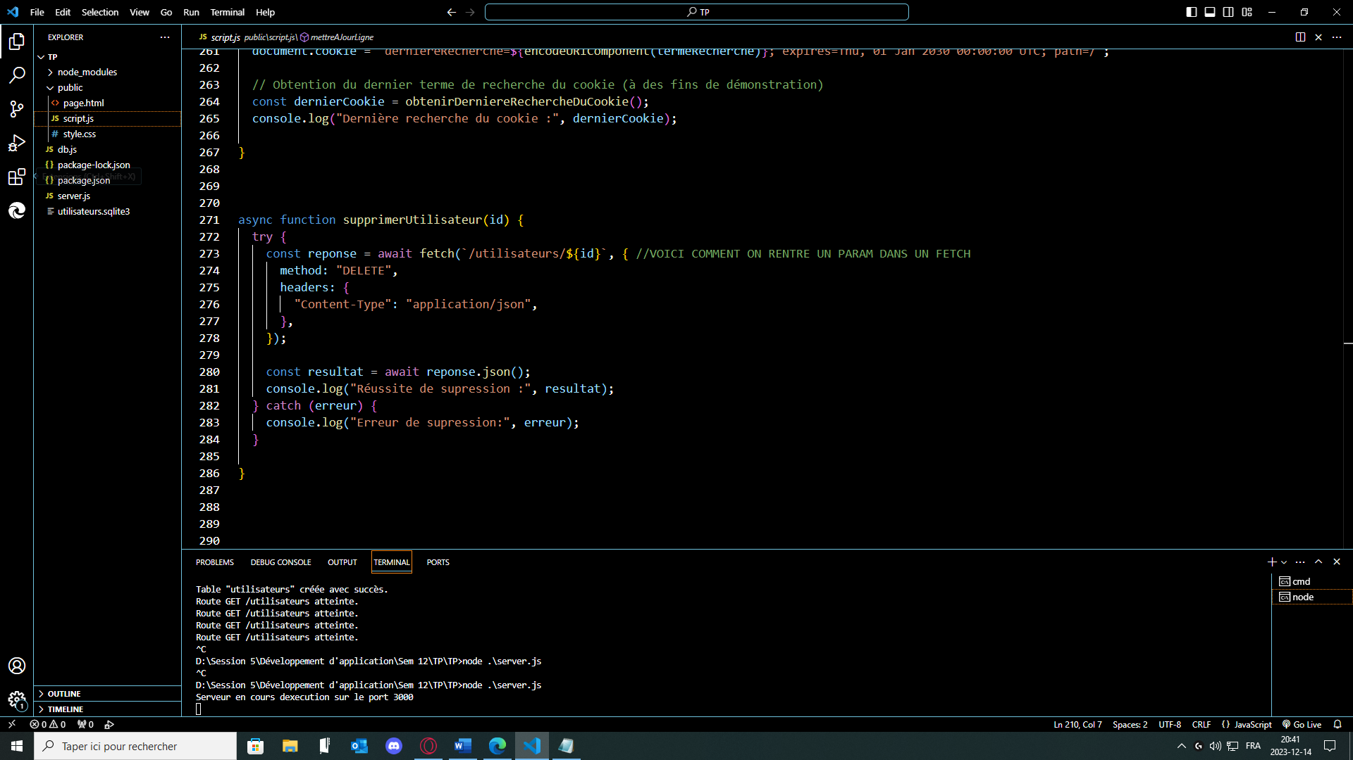

**Côté Client (HTML, CSS, JavaScript avec Bulma.io)**

1.Créez une page HTML avec une interface utilisateur attrayante en utilisant les éléments, les composants et les formulaires de Bulma.io.

2. Ajoutez un formulaire HTML avec des champs pour saisir les informations d'un nouvel utilisateur : nom, prénom et âge, etc..

3. Utilisez JavaScript pour valider les données du formulaire côté client. Par exemple, assurez-vous que l'âge est un nombre positif

1. Envoyez les données du formulaire au serveur en utilisant une requête POST

1. Affichez la liste des utilisateurs récupérés depuis le serveur dans un tableau HTML. Permettez la recherche, la mise à jour et la suppression des utilisateurs directement depuis le tableau

**a)LA RECHERCHE, on écrit ce qu’on veut chercher, dans cette exemple je cherche eleonord et je clique sur le bouton rechercher et ça me trouve eleonord**

**b) LA MISE A JOUR, je COCHE la case METTRE A JOUR, ce qui va me permettre d’écrire les informations à changer, par la suite je clique sur le bouton METTRE A JOUR. ça le modifie du tableau et du serveur**

**c) LA SUPRESSION, je clique sur la personne je veux supprimer grâce a la coche supprimer dans le tableau ensuite je clique sur le bouton SUPPRIMER ça le supprime du tableau et du serveur. Dans l’exemple j’ai supprimer AHMED ID 1 (coche id 3 supprimer juste pour le VISUEL)**

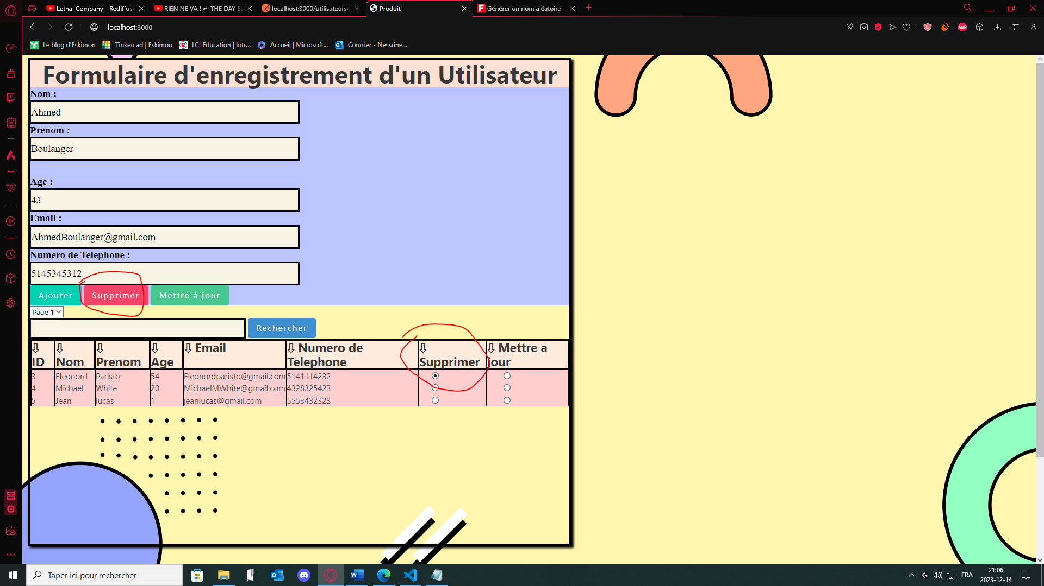

1. Implémentez une pagination pour gérer un grand nombre d'enregistrements.

1. Utilisez des cookies pour stocker des informations utilisateur, par exemple la dernière recherche effectuée.
2. **PREUVE HTML**

1. **COTÉ SCRIPT**

